PRETENDENTA PIETEIKUMS
Nosaukums
Reģistrācijas numurs
Bankas nosaukums
Bankas konta numurs
SWIFT kods
Kontaktinformācija (e-pasts, tālruņa numurs, adrese)

TEHNISKĀ SPECIFIKĀCIJA UN TEHNISKAIS PIEDĀVĀJUMS

Niršanas maska
Nr.  p.k. | Pasūtītāja prasības pretendentam (specifikācija) | Pretendenta tehniskais piedāvājums (detalizēts apraksts, aizpilda pretendents)
Maska paredzēta niršanai ar akvalangu un/vai brīvajai niršanai.
Informatīvs attēls:
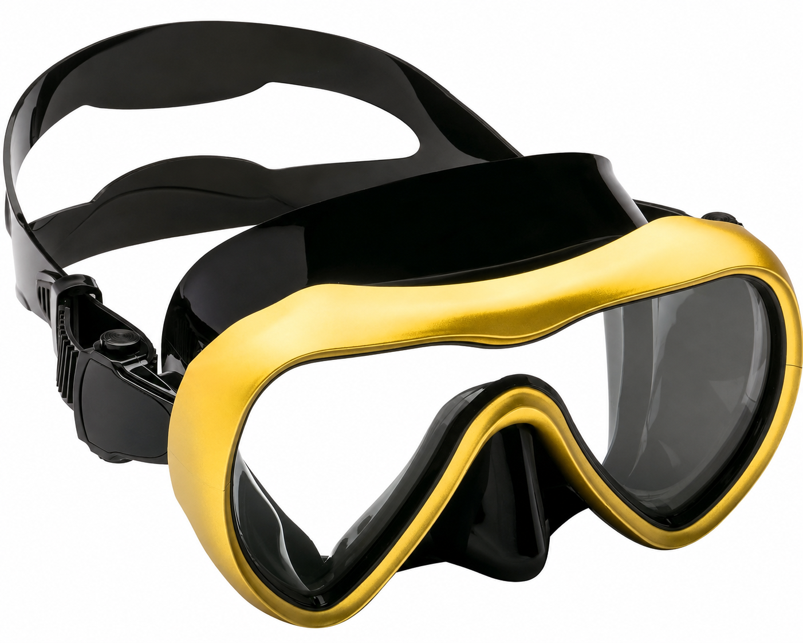
 | Maskai jābūt aprīkotai ar viengabala rūdīta stikla (tempered glass) lēcu, kas nodrošina plašu redzes lauku.
 | Maskas sejas blīvējumam un galvas siksnai jābūt izgatavotai no mīksta silikona vai ekvivalenta elastīga, ūdensizturīga materiāla, nodrošinot ciešu un komfortablu piegulšanu sejai.
 | Sejas blīvējumam jābūt veidotam tā, lai samazinātu ūdens iekļūšanu maskā; blīvējuma augšējā daļā jābūt dubultai blīvējuma malai vai ekvivalentam risinājumam.
 | Maskai jābūt aprīkotai ar mīkstu deguna kabatu, kas nodrošina iespēju veikt spiediena izlīdzināšanu.
 | Galvas siksnai jābūt regulējamai, un regulēšanas mehānismam jānodrošina ērta siksnas garuma regulēšana ar vienu roku, tostarp valkājot niršanas cimdus.
 | Niršanas maskai jābūt CE marķētai.
 | Precei jābūt jaunai, iepriekš nelietotai un ražotāja oriģinālajā iepakojumā.
 | Garantija: ne mazāk kā 24 mēneši no Preces piegādes dienas.
 | Jānodrošina piegāde uz A.Kronvalda iela 52, Cēsis, Cēsu novads.
 | Preces piegādes termiņš: ne vairāk kā 30 dienas vai ātrāk.

FINANŠU PIEDĀVĀJUMS
Finanšu piedāvājuma cenā ietilpt visas ar tehniskajā specifikācijā noteikto prasību izpildi saistītās izmaksas, kā arī visas ar to netieši saistītās izmaksas.
Nr.p.k. | Preces nosaukums | Cena EUR bez PVN par 1 gb. | Skaits | Cena EUR bez PVN
 | Niršanas maska |  | 5

Norēķinu kārtība: ne vēlāk kā 30 dienu laikā pēc preces piegādes dienas.

Piedāvājumu iesniegšanas termiņš: līdz 25.08.2026. ieskaitot.

Pretendenta tehnisko piedāvājumu nosūtīt uz e-pasta adresi:
visvaldis.janelis@vugd.gov.lv

